С писмо, получено по електронната поща с рег. №16-00-139/28.05.2014 г. Министерство на здравеопазването ни информира за получени нотификации от Европейската система за бърз обмен на информация за опасни стоки, пуснати на пазара (RAPEX) за:

1. Нотификация А12/0641/14 - Средство за почистване на четки за грим, марка -Beauties Factory, нотифицираща страна - Обединеното Кралство, страна на произход -Китайска Народна Република, производител - Yafei Make-up Brush Co, Ltd, No. 330. Longhe Mid.Rd., Yongxing Industrial District, Longnui, Baiyun, Guangzhou, Китайска Народна Република. Розова течност в малко прозрачно пластмасово шишенце, с черно капаче. Опаковка - малка черна картонена кутия с бели надписи. Върху опаковката са изписани следните дати: 2012/09/07. 2015/09/06. Продуктът представлява риск за околната среда (химическо замърсяване), тъй като е установено наличие на нонилфенол етоксилат в концентрация 82,437 mg/kg (8.2%) и надвишава допустимата границата от 0,1 % (т.е.1000 mg/kg) от общата маса на продукта. Същият не съответства на Регламент 1907/2006.

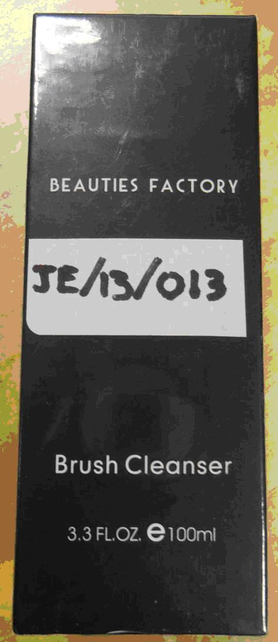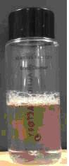

2. Нотификация № А12/0644/14 - Мастило за татуировки, марка - StarBrite, нотифицираща страна - Италия, страна на произход - САЩ, производител - Starbrite Colors, 4041 SW 47ТН AVE FORT LAUDERDALE, FLORIDA 33314, FORT LAUDERDALE, САЩ. Шише, съдържащо пигмент алено червен, върху етикета е изписано: марката – Star Brite , партидата SR74247 и срока на годност. Установено е наличие на о-анизидин (CAS № 90-04-0) с концентрация от 8.3mg/kg, класифициран като канцероген. Наличието на това вещество и абсорбирането му в кожата, представлява сериозен риск за здравето.

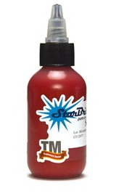

3. Нотификация № A12/0647/14 - Пиърсинг за нос - капса за нос, марка - неизвестна, модел - Сребро 925, нотифицираща страна - Германия, страна на произход - Кралство Тайланд, производител - Pretty Silver Co., Ltd, 2 Moo 19, Soi Nopparat 10, Baromrach-Chonnee Road, Taweewattana, 10170 Bangkok, Кралство Тайланд. Две опаковки с 5 различни пиърсинги за нос- 4 бр. с полускъпоценни камъни и 1 пиърсинг с перла. Установено е наличие на никел от пиърсинга за нос с декоративна перла: 54.7 µg/cm²/седмица, съгласно точка 27 от Приложение XVII на Регламент 1907/2006, миграцията на никел не трябва да надвишава 0.2 µg/cm²/седмица. Никелът е определен като контактен алерген и при лицата с изострена чувствителност, дори и ниски концентрации на никел са достатъчни да предизвикат алергичен контактен дерматит.

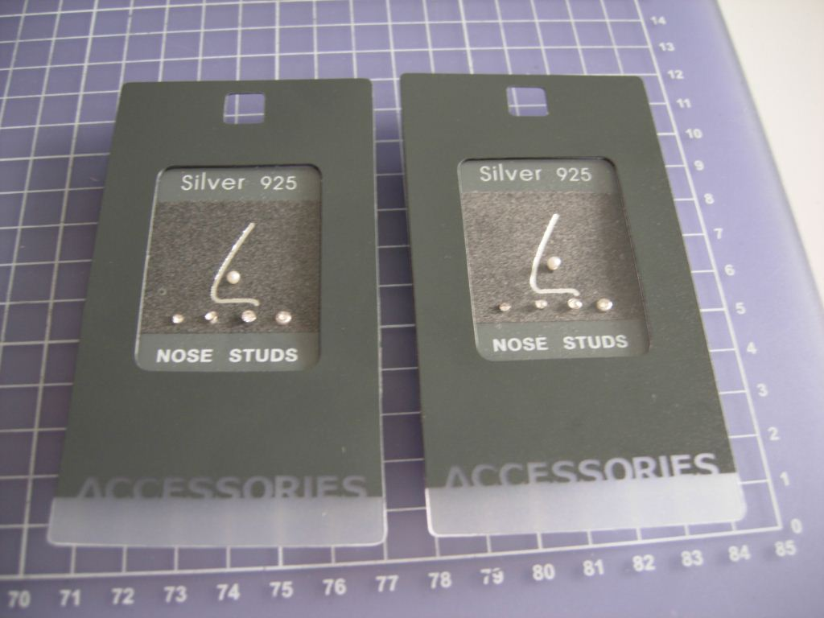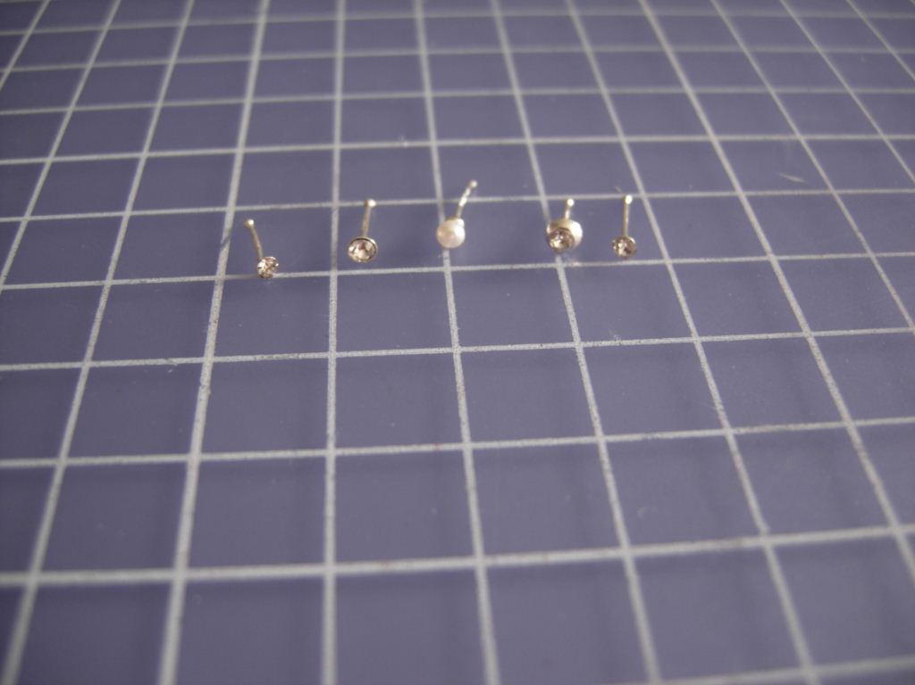

4. Нотификация № A12/0662/14 - Аерозол с лепкави конци Stelle Filanti, марка -неизвестна, нотифицираща страна - Франция, страна на произход - Китайска Народна Република, производител - неизвестен, вносител - РАМАХ IMPORT EXPORT SRL, via S PERTINI No 24, 80040 POGGIOMARINO (NA), Италия. Номер на модела 2482/XF-CD2504/STELLE FILANTI 6 COLORI (6 цвята), партида: PM1113 - GENCOD 8 033765 695787. Установено е наличие на
диметилов етер (CAS 115-10-6), който е класифициран като изключително запалим. Съгласно точка 40 от Приложение XVII на Регламент 1907/2006, употребата и влагането на горецитираното вещество е забранена за аерозолни смеси, предназначени за масовия потребител с цел забавление.

